Sauce Demo 手工测试报告
公司内部测试报告 已完成执行结果
项目 | 内容 | 项目 | 内容
项目名称 | Sauce Demo 手工测试练习 | 文档状态 | 已完成执行，缺陷待跟进
测试人员 | Tao_Tao_ | 测试日期 | 2026.9.21
测试环境 | Windows + Microsoft Edge | 测试版本 | Sauce Demo 当前线上版本
测试账号 | 6 个官方测试账号 | 测试地址 | https://www.saucedemo.com/
一 测试范围
本次测试覆盖登录、商品浏览、商品详情、购物车、结算和登出，并使用 standard_user、locked_out_user、problem_user、performance_glitch_user、error_user 和 visual_user 进行功能及探索性测试。
二 测试执行结果
用例 | 测试标题 | 实际结果摘要 | 结果 | 缺陷
TC-001 | standard_user 正常登录 | 成功跳转，页面无异常 | Pass
TC-002 | locked_out_user 登录 | 无法跳转，提示用户被锁定 | Pass
TC-003 | problem_user 登录 | 可以成功跳转 | Pass
TC-004 | performance_glitch_user 登录 | 登录成功，但延迟明显 | Pass | 观察项
TC-005 | error_user 登录并浏览商品 | 成功登录 | Pass
TC-006 | visual_user 检查商品显示 | 成功登录，但详情信息不对应 | Fail | BUG-001
TC-007 | 特殊账号打开商品详情 | 图片和价格与首页不对应 | Fail | BUG-002
TC-008 | 错误用户名登录 | 登录失败，提示用户名错误 | Pass
TC-009 | 错误密码登录 | 登录失败，提示密码错误 | Pass
TC-010 | 用户名为空 | 提示用户名不能为空 | Pass
TC-011 | 密码为空 | 提示密码不能为空 | Pass
TC-012 | standard_user 商品详情 | 名称、图片、价格和描述均无误 | Pass
TC-013 | 添加商品到购物车 | 商品添加成功，数量正确 | Pass
TC-014 | 删除购物车商品 | 删除成功，数量同步更新 | Pass
TC-015 | 空购物车进入结算 | 系统未阻止无商品结算 | Fail | BUG-003
TC-016 | 姓为空结算 | 提示姓氏必填 | Pass
TC-017 | 邮政编码为空结算 | 提示邮编必填 | Pass
TC-018 | 完整信息提交订单 | 成功结算 | Pass
TC-019 | 用户登出 | 成功登出，不能访问已登录页面 | Pass
说明：TC-007 的实际结果描述了与预期不一致的现象，但 Excel 中“测试结果”仍填写为 Pass。本报告将其标记为“Fail”，建议回到 Excel 将该用例改为 Fail 后再定稿。
三 缺陷报告
BUG-001 商品详情或商品显示信息与商品不对应
字段 | 内容
关联用例 | TC-006
测试账号 | visual_user
复现步骤 | 1. 使用 visual_user / secret_sauce 登录。 2. 查看商品列表或打开商品详情。 3. 对比商品名称、图片和价格。
预期结果 | 商品名称、图片、价格和详情应属于同一商品，并保持一致。
实际结果 | 商品显示信息与对应商品不一致，截图中可见商品图片和价格与商品名称不匹配。
严重程度 | Medium
优先级 | High
环境 | Windows + Microsoft Edge；Sauce Demo 当前线上版本
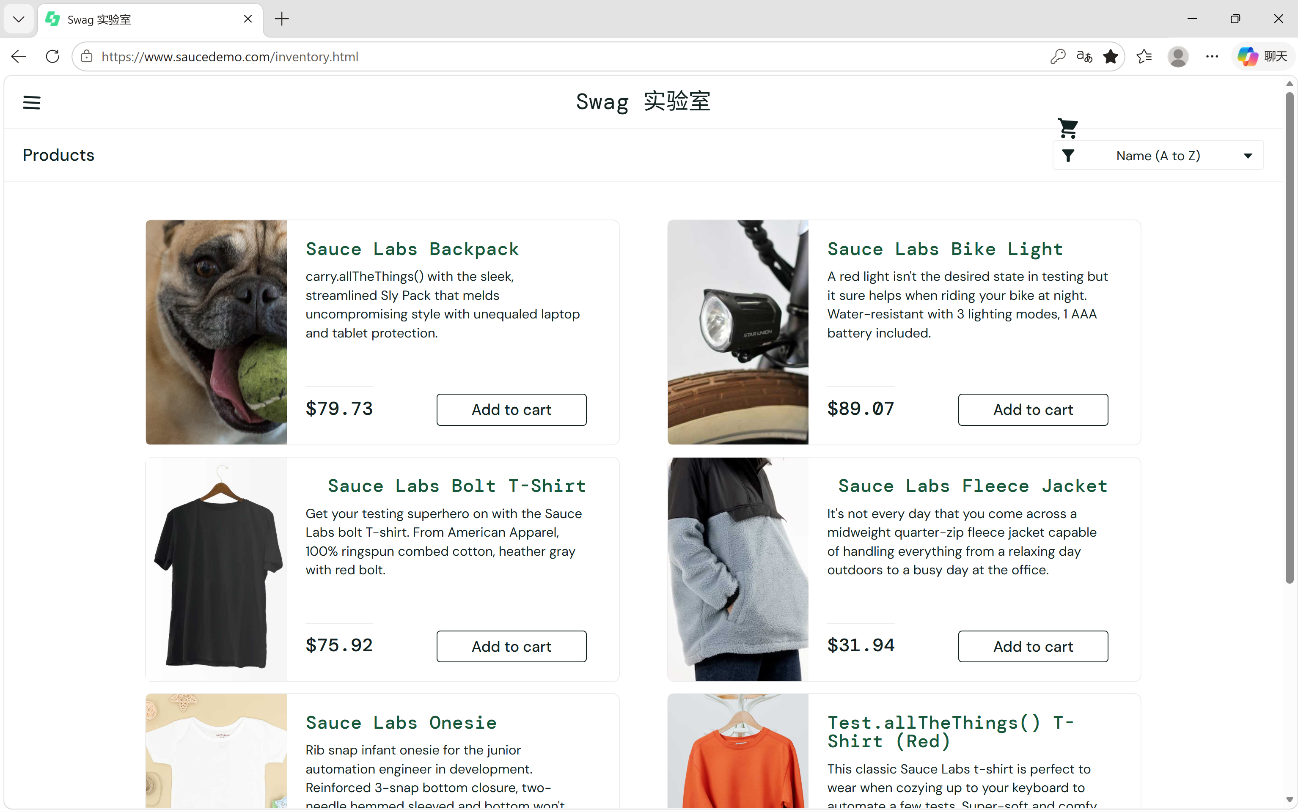
证据：BUG-001.png
BUG-002 商品详情页图片和价格与商品列表不一致
字段 | 内容
关联用例 | TC-007
测试账号 | visual_user
复现步骤 | 1. 使用 visual_user / secret_sauce 登录。 2. 在商品列表选择商品。 3. 打开商品详情页。 4. 对比列表页和详情页的图片、价格。
预期结果 | 商品详情页应显示与列表页相同的商品图片、名称和价格。
实际结果 | 详情页面商品图片以及商品价格与首页不对应。Excel 已复核并将该用例改为 Fail。
严重程度 | Medium
优先级 | High
环境 | Windows + Microsoft Edge；Sauce Demo 当前线上版本
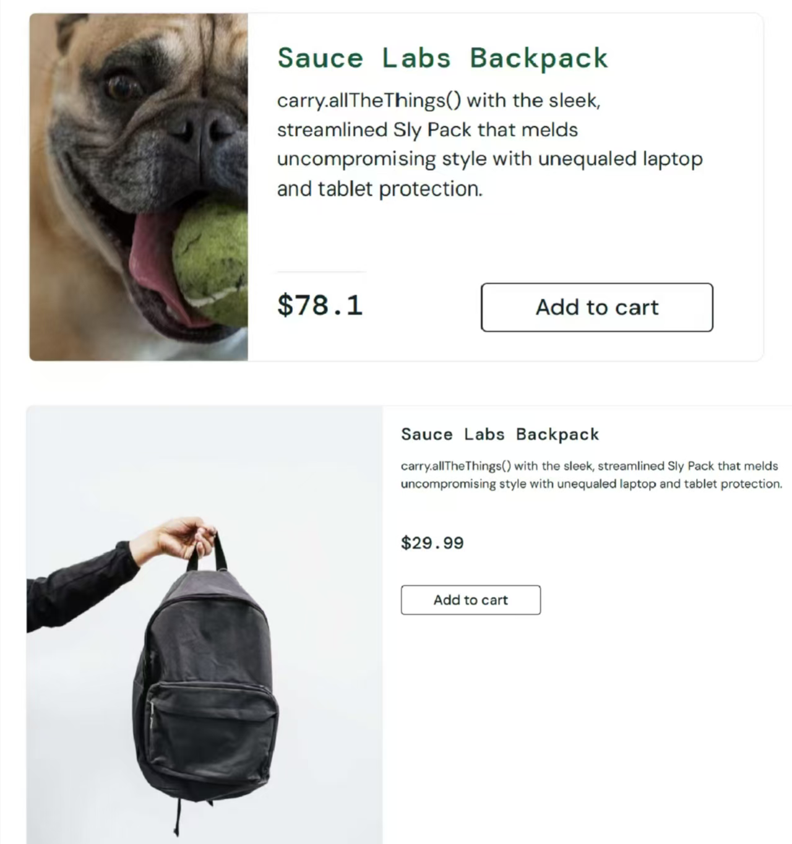
证据：BUG-002.png
BUG-003 空购物车可以继续结算并完成订单
字段 | 内容
关联用例 | TC-015
测试账号 | standard_user
复现步骤 | 1. 登录 standard_user。 2. 保持购物车为空。 3. 进入购物车并点击 Checkout。 4. 填写结算信息并提交订单。
预期结果 | 系统应阻止空购物车结算，或显示明确提示。
实际结果 | 系统未阻止无商品结算，并进入订单完成页面。
严重程度 | High
优先级 | High
环境 | Windows + Microsoft Edge；Sauce Demo 当前线上版本
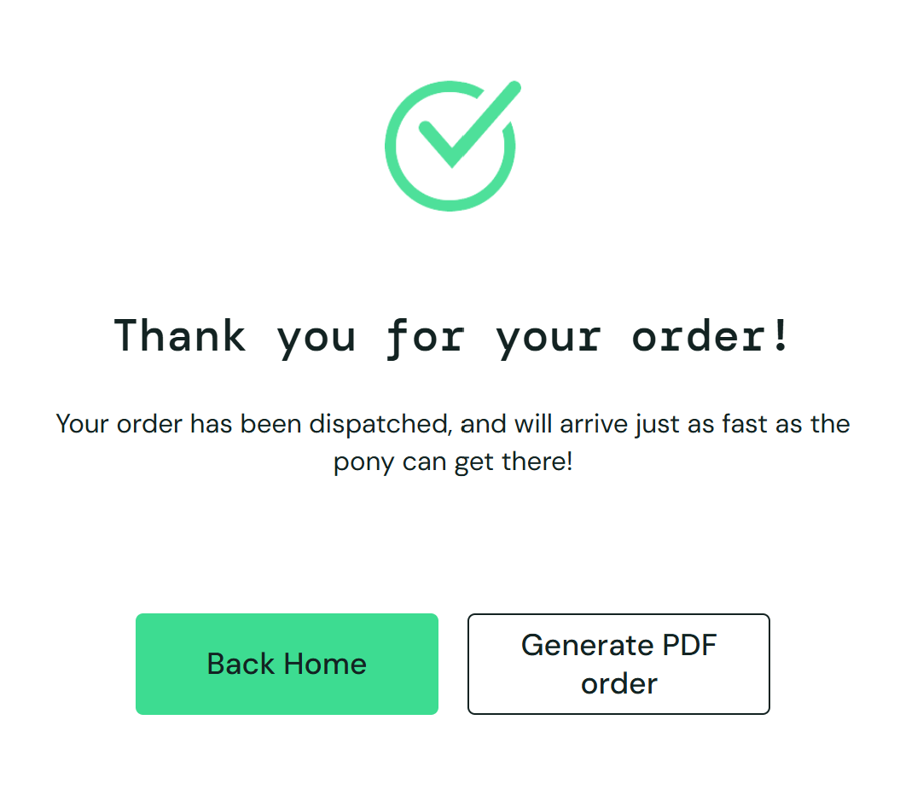
证据：BUG-003.png
四 测试统计和结论
统计项 | 数量 | 说明
总用例数 | 19 | 以当前 Excel 表为准
Pass | 16 | TC-001～TC-006 中除 TC-006 外的已确认通过项，以及其余通过项
Fail | 3 | TC-006、TC-007、TC-015
缺陷记录 | 3 | BUG-001、BUG-002、BUG-003
结论 | 19 条用例中 16 条通过、3 条失败、0 条阻塞，存在 BUG-001、BUG-002、BUG-003，当前测试结论为不通过；修复后需要回归验证。 | 当前不建议直接判定全部功能通过
五 交付前检查
1. 确认 TC-007 已在 Excel 中标记为 Fail，并保留 BUG-002 证据。
2. 确认 BUG-001、BUG-002、BUG-003 的复现步骤和截图编号一致。
3. 修复或确认缺陷后，再更新测试总结和 GitHub Markdown 文件。

